大连理工大学

本科实验报告二

课程名称： 随机信号分析实验
学院（系）： 电子信息与电气工程学部
专 业： 电子信息工程
班 级： 电信1806班
学 号： 201871080
学生姓名： 刘祎铭

2020年 11月 17日
大连理工大学实验预习报告
学院（系）：电子信息与电器工程学部 专业： 电子信息工程 班级： 电信1806
姓 名： 刘祎铭 学号： 201871080 组： ___
实验时间： 2020.11.11 实验室： 创新园C220 实验台：
指导教师： 李小兵

实验II：系统对随机信号响应的统计特性分析、功率谱分析及应用实验
- 实验目的和要求
掌握直接法估计随机信号功率谱的原理和实现方法；掌握间接法估计随机信号功率谱的原理和实现方法；掌握系统对随机信号响应的统计特性分析及仿真实现方法。熟悉MATLAB信号处理软件包的使用。
- 实验原理和内容
（一）实验原理：
- 直接法估计随机信号功率谱原理
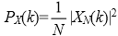
直接法又称为周期图法，它是把随机信号x(n)的N点观察数据xN(n)视为一能量有限信号，直接取xN(n)的傅里叶变换，得到XN(ejω)，然后取其模值的平方，并除以N，作为对x(n)真实的功率谱P(ejω)的估计。工程上，常使用离散Fourier变换（DFT，编程上使用其快速算法FFT），即 ，进行计算。
- 间接法估计随机信号功率谱
间接法的理论基础是Wiener-Khintchine 定理，具体的实现方法是先由xN(n)估计出自相关函数r`(m)，然后对r`(m)求傅里叶变换得到xN(n)的功率谱，记之为XN(ejω)，并以此作为对真实功率谱P(ejω)的估计。工程上，常使用离散Fourier变换（DFT，编程上使用其快速算法FFT），即：
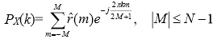
进行计算。因为由这种方法求出的功率谱是通过自相关函数间接得到的，所以又称为间接法或 Blackman-Tuckey(BT)法，该方法是 FFT 出现之前常用的谱估计方法。
- 时域中系统对随机信号响应的统计特性分析及仿真
根据系统卷积性质，计算系统输出信号的统计特性。有如下性质：
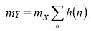
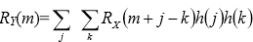
- 频域中系统对随机信号响应的统计特性分析及仿真
根据卷积定理，输入、输出信号功率谱的关系为:
在计算系统输出信号功率谱时，如果在时域时计算困难，可以按照上式在频域计算。
（二）实验内容：
- 直接法估计随机信号功率谱
(1) 生成1024点数据的随机信号
其中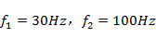，，为在内的均匀分布的随机变量，是数学期望为0，方差为1 的高斯白噪声。
(2) 用周期图法计算的功率谱，并绘图。
(3) 用MATLAB函数periodogram重新计算的功率谱，并与(2)做比较。
2．间接法估计随机信号功率谱
(1) 计算以上的自相关函数。
(2) 通过计算自相关函数的Fourier变换，求的功率谱并绘图。
(3) 利用MATLAB函数psd、pwelch重新计算的功率谱，并与(2)做比较。
3．系统对随机信号响应的统计特性分析及仿真
(1) 生成含500点数据的高斯分布白噪声随机信号。
(2) 设计一个带通系统，其上、下截止频率分别为4KHz和3KHz.
(3) 计算通过以上带通滤波器的自相关函数和功率谱密度。
4．探究式实验内容
DTMF电话号码识别
【研究内容和要求】
研究随机信号分析的相关分析方法/谱分析方法在实际中的应用。
教师设计一路语音信号，根据DTMF标准生成11位电话号码拨号音信，加上加性标准的随机分布噪声数据；或者采集一组实际拨号语音信号。要求学生根据信号数据自行找出所携带的电话号码。
学生需要研究DTMF信号构成规则，掌握信号分割方法，利用相关法或谱分析方法来找到电话号码。
如果采用其他处理方法，需要详细说明原理和操作过程。
【数据设计】
提供一路声音信号文件：学号-实验二案例2_无噪DTMF.wav。
实际数据的生成，可以采用Matlab编写的代码生成，或者用Cooledit等软件生成，再叠加高斯/均匀/指数等分布律的数据作为噪声。
电话拨号音的号码要与学生的学号相关，并且不容易看出之间的关系。
DTMF信号构成基本原理：
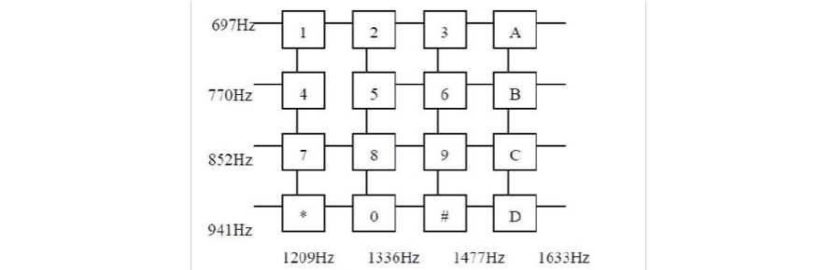
图1 DTMF信号构成基本原理：

图1中每个按键音包含两个信号频率，通过按键拨号发出的音频可以推断出是按了哪个拨号键。
【实验布置】
在实验一（相关法）、二（谱分析）的内容中加入，可以在实验二中或者另外安排时间验收。
只提供一路信号文件：学号-实验二案例2_无噪DTMF.wav；或者给学生p代码，要求学生输入自己的学号生成自己的数据。可以提示学生用audioread函数取得采样率和数据，或者用其他工具取得数据信息。
提示学生可以用相关/谱分析的方法。
提醒学生数据具有特异性，不能抄袭答案。
【验收内容】
每个学生均需要经过验收，验收时，教师根据学号，运行验收代码，生成每个学生的正确结果以供核对。学生需要：
下载与个人学号相关联的实验数据，分析、实验。
根据名单确认学号，提供根据数据解码得到的电话号码。
解释实验原理和过程，回答教师提问。
上交自行撰写的实验/研究报告（此部分不需要预习报告，可单独另行成文）。
- 实验步骤
- 直接法估计随机信号功率谱
- 准备实验环境。
- 生成随机信号样本。
%两个带随机相位的单谱信号与白噪声之和
N=1024;fs=1000; %序列长度和采样频率
t=(0:N-1)/fs; %时间序列
fai=random('unif',0,2*pi,1,2); %产生2个[0，2pi]内均匀随机数
xn=cos(2*pi*30*t+fai(1))+3*cos(2*pi*100*t+fai(2))+randn(1,N); %产生含噪声的随机序列
- 显示随机信号时域波形。
figure,plot(xn);
title('随机信号时域波形')
- 周期图法直接估计随机信号功率谱，通过 Fourier 变换取上述高斯白噪声1024 点计算对应的功率谱并绘图。
%对样本进行傅里叶变换，取模平方时间平均
Sx1=abs(fft(xn)).^2/N; %估计功率谱
f=(0:N/2-1)*fs/N; %频率轴坐标
figure
subplot(211);
plot(f,10*log10(Sx1(1:N/2)));grid on; %用dB/Hz做功率谱单位，画图
xlabel('f（Hz）');
ylabel('Sx1(f)(dB/Hz)');
title('周期图法估计功率谱');
- 与内置函数periodogram对比。
Sx2=periodogram(xn); %用periodogram函数生成功率谱
subplot(212);
plot(f,10*log10(Sx2(1:N/2)));grid on; %用dB/Hz做功率谱单位，画图
xlabel('f(Hz)');
ylabel('Sx2(f)(dB/Hz)');
title('periodogram函数估计功率谱');
- 尝试改变信号、噪声的幅度和频率观察效果
使用GUI设计幅值、频率、相位可实时调整的随机信号，使用各方法估计功率谱
- 间接法估计随机信号功率谱
- 准备环境。
- 生成随机信号样本。
%两个带随机相位的单频谱信号与白噪声之和
N=1024;fs=1000; %序列长度和采样频率
t=(0:N-1)/fs; %时间序列
fai=random('unif',0,2*pi,1,2); %产生2个[0，2pi]内均匀随机数
xn=cos(2*pi*30*t+fai(1))+3*cos(2*pi*100*t+fai(2))+randn(1,N); %产生含噪声的随机序列
- 显示随机信号时域波形。
figure,plot(xn);grid on
title('随机信号时域波形')
- 计算高斯白噪声的自相关函数。
Rxx=xcorr(xn,'biased'); %估计自相关函数Rxx
(5) 间接法估计随机信号的功率谱
Rxx=xcorr(xn,'biased'); %估计自相关函数Rxx
Sx1=abs(fft(Rxx)); %对Rxx进行FFT得到功率谱
f=(0:N-1)*fs/N/2; %频率轴坐标
figure;plot(f,10*log10(Sx1(1:N)));grid on; %用dB/Hz做功率谱单位，画图
xlabel('f(Hz)');
ylabel('Sx(f)(dB/Hz)');
title('自相关函数法估计功率谱');
（6）与内置函数对比。
1.使用MATLAB内置的psd函数生成功率谱并比较
Nseg=256; %分段间隔为256
window=hanning(Nseg); %汉宁窗
noverlap=Nseg/2; %重叠点数为128
f=(0:Nseg/2)*fs/Nseg; %频率轴坐标
Sx2=psd(xn,Nseg,fs,window,noverlap,'none'); %psd函数估计功率谱
figure;plot(f,10*log10(Sx2));grid on;
xlabel('f(Hz)');
ylabel('Sx(f)(dB/Hz)');
title('Bartlett法估计功率谱');
2.使用MATLAB内置的pwelch函数生成功率谱并比较
Sx3=pwelch(xn,window,128,Nseg,fs,'onesided')*fs/2; %Welch函数估计功率谱
figure;plot(f,10*log10(Sx3));grid on; %用dB/Hz做功率谱单位，画图
xlabel('f(Hz)');
ylabel('Sx(f)(dB/Hz)');
title('Welch法估计功率谱');
- 比较三者误差。
Sx11=Sx1';
err1=Sx11(1:16:N*2-1)-Sx2(1:N/8); % 间接法谱估计与psd函数估计的误差
ff=f(1:length(f)-1);
figure;subplot(311);plot(ff,10*log10(err1));
xlabel('f(Hz)');
ylabel('Sx1(f)-Sx2(f) (dB/Hz)');
title('间接法谱估计与psd函数估计的误差');
err2=Sx11(1:16:N*2-1)-Sx3(1:N/8); % 间接法谱估计与pwelch函数估计的误差
subplot(312);plot(ff,10*log10(err2));
xlabel('f(Hz)');
ylabel('Sx1(f)-Sx3(f) (dB/Hz)');
title('间接法谱估计与pwelch函数估计的误差');
err3=Sx2-Sx3; % psd函数估计与pwelch函数估计的误差
subplot(313);plot(f,10*log10(err3));
xlabel('f(Hz)');
ylabel('Sx2(f)-Sx3(f) (dB/Hz)');
title('psd函数估计与pwelch函数估计的误差');
（8）尝试改变信号、噪声的幅度和频率观察效果
使用GUI设计幅值、频率、相位可实时调整的随机信号，使用各方法估计功率谱。
- 系统对随机信号响应的统计特性分析及仿真
- 准备环境。
- 生成高斯随机信号样本。
N=500; %样本长度N=500，对应时长25ms
xt=random('norm',0,1,1,N); %产生1*N个高斯随机数
% 显示时域波形
figure,plot(xt);
title('随机信号时域波形')
(3)设计一个带通滤波器，截止频率为3KHz，4KHz，显示其时域频域波形和频域波形
%冲激响应
ht=fir1(101,[0.3 0.4]); % 101阶带通滤波器，数字截止频率为0.3和0.4
% 显示冲激响应函数ht
figure,plot(ht)
title('冲激响应函数ht')
HW=fft(ht,2*N); %2N点滤波器频率响应（系统传输函数）
% 显示传递函数HW
figure,plot((1:N)/N,abs(HW(1:N))); %频域波形输出
title('传递函数HW')
(4)计算输出信号的自相关函数、功率谱等统计量。
Rxx=xcorr(xt,'biased'); %直接法估计白噪声的自相关函数
% 显示自相关函数Rxx
figure,stem(Rxx)
title('输入自相关函数Rxx')

Sxx=abs(fft(xt,2*N).^2)/(2*N); %周期图法估计白噪声的功率谱

HW2=abs(HW).^2; %系统的功率传输函数
Syy=Sxx.*HW2; %输出信号的功率谱

Ryy=fftshift(ifft(Syy)); %用IFFT求输出信号的自相关函数 %函数fftshift对数组进行移位
%Ryy=ifft(Syy);

(5)图形展示系统输出观察效果。
w=(1:N)/N; %功率谱密度横轴坐标
t=(-N:N-1)/N*(N/20000); %自相关函数横轴坐标
subplot(4,1,1);plot(w,abs(Sxx(1:N))); %输入信号功率谱密度
xlabel('归一化频率f');ylabel('Sxx(f)');title('输入信号功率谱密度');
subplot(4,1,2);plot(w,abs(HW2(1:N))); %系统的功率传输函数
xlabel('归一化频率f');ylabel('H2(f)');title('系统的功率传输函数');
subplot(4,1,3);plot(w,abs(Syy(1:N))); %输出信号的功率谱密度
xlabel('归一化频率f');ylabel('Syy(f)');title('输出信号的功率谱密度');
subplot(4,1,4);plot(t,Ryy); %输出信号的自相关函数
xlabel('归一化频率f');ylabel('Ryy(f)');title('输出信号的自相关函数');
- 探究式实验内容DTMF电话号码识别
- 利用GUI设计电话音号码识别界面
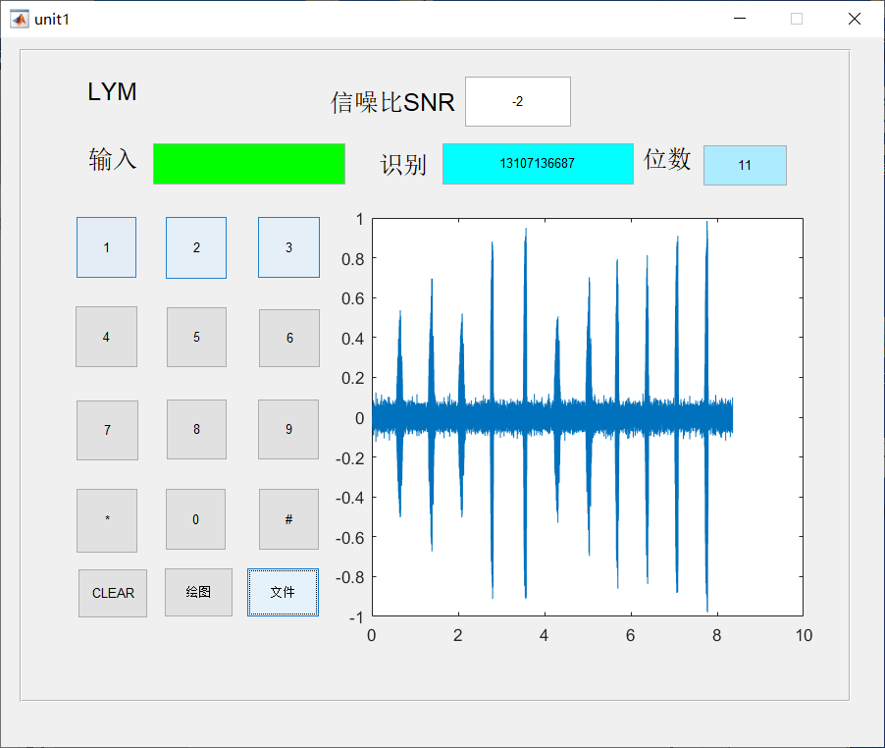
- 将电话音信号进行分割，获取每一个拨号号码对应的信号
n=max(sampledata(1:length(sampledata)))%获得音频数据峰值
count1=0;%初始化
i=1;%初始化
numcount1=[];%初始化
while(i<=length(sampledata)-2640/48000*Fs)%最后一段长2640，如果按键发音，大小为2640的样本长度正好容纳，对之外的每一个点进行讨论
for j=i:ceil(i+2640/48000*Fs)%对于采样率48000，用48000合适，但48000*Fs适用于各种音频。%对讨论是否认为是噪声并需要置0的点的后面的2640个点进行讨论
if(abs(sampledata(j))>0.3*n)%我们认为峰值的0.39是区分按键音和环境噪音的标志，这个是由峰值1.79的取高度0.7作为分界点，这个是由图像特点，就是噪音和按键音幅度有显著差异决定的
count1=count1+1;%计数
end
end
if(count1>550/48000*Fs)%统计有多少个大于0.3的点，用550作为分界点进行保留，不是算出来的，而是使用matlab试出来的。不写count1的‘；’很容易区分出噪声含有的count1数目和按键音数目
numcount1=[numcount1,sampledata(i:i+ceil(4799/48000*Fs))']; %！！！！！！！！正常录音不需转置，但老师的测试音频需要！！！！！！%把按键音合并起来，该点和该点之后4800点，即100ms，会丢掉一部分按键音尾端数据，设计中也会舍弃很少一些首端数据，不过数量少，而且按键音中间的声音更具备特征，信号质量更好。
i=ceil(i+5000/48000*Fs);%取完按键音后跳过该段，不重复截取声音片段。
% else
% i=ceil(i+600/48000*Fs)-count1;
end
i=i+1;%计数
count1=0;%复位
end
t=0:1/Fs:(length(sampledata)-1)/Fs;%输出原始波形的时间转换
plot(t,sampledata);%输出原始波形
numlength=length(numcount1);%接收到的信号长度
count=numlength/(1+ceil(4799/48000*Fs));%计算出发了多少个数字
set(handles.receivescreen,'string','');%清屏

更加简单但效果更好的基于频域的电话音信号分割
L=length(sampledata);
while(i<L)
if(i<L-Fs/20)
xh=sampledata(i:i+Fs/20);
else
xh=sampledata(i:L);
end
f=fft(xh,Fs);
b=abs(f);
p=b.*b/(Fs);
if(max(p(1:1000))>1.2&&max(p(1000:1700))>1.2)
numcount1=[numcount1,sampledata(i:i+4409)'];
i=i+Fs/12;
else
i=i+Fs/200;
end
end
- 判断每个号码信号对应的电话号码
for i=1:count%一共count个数字
d=numcount1(1+(1+ceil(4799/48000*Fs))*(i-1):(1+ceil(4799/48000*Fs))*i);%取每位拨号音的采样点
f=fft(d,Fs); % 以N=2048 作FFT 变换d是取出来每位拨号音的采样点
a=abs(f);
p=a.*a/Fs; % 计算功率谱
num(1)=find(p(1:1000)==max(p(1:1000))); % 找行频
num(2)=1000+find(p(1000:1700)==max(p(1000:1700))); % 找列频
if (num(1) < 730)
row=1; % 确定行数
elseif (num(1) < 810)
row=2;
elseif (num(1) < 900)
row=3;
else
row=4;
end
if (num(2) < 1260)
coloum=1; % 确定列数
elseif (num(2) < 1395)
coloum=2;
elseif (num(2) < 1550)
coloum=3;
else coloum=4;
end
if row==4&&coloum==2%计算出对应的数字值
num=0;
elseif(row==4&&coloum==1)
num='*';
elseif(row==4&&coloum==3)
num='#';
elseif(coloum==4)
if(row==1)
num='A';
elseif(row==2)
num='B';
elseif(row==2)
num='C';
else
num='D';
end
else
num=coloum+3*(row-1); %根据行列关系计算出对应的数字值
end
strnum=strcat(get(handles.receivescreen, 'string'),num2str(num));
set(handles.receivescreen,'string',strnum);%将结果显示在屏幕上
end
set(handles.edit4,'string',count);%将位数显示在屏幕上
end
- 添加信噪比可改变的噪声信号
[filename,filepath]=uigetfile('.wav','选择音频文件');%打开文件
if(filename==0)
return%判断文件是否为空
else
audeofile=strcat(filepath,filename);%形成音频文件路径
[sampledata,Fs]=audioread(audeofile);%从音频文件路径中读取音频文件，获得采样率和音频数据
SNR=get(handles.edit5,'String');
sampledata=awgn(sampledata,str2num(SNR),'measured');
5.设计滤波器，对噪声信号进行滤波
Hd=band_pass(600,690,1710,1800); %带通滤波器
sampledata=filter(Hd,sampledata);

function Hd = band_pass(Fstop1,Fpass1,Fpass2,Fstop2);
%BAND_PASS Returns a discrete-time filter object.
% MATLAB Code
% Butterworth Bandpass filter designed using FDESIGN.BANDPASS.
% Generated by MATLAB(R) 9.0 and the Signal Processing Toolbox 7.2.
% Generated on: 18-Dec-2019 14:51:03
% All frequency values are in Hz.
Fs = 44100; % Sampling Frequency
% Fstop1 = 500; % First Stopband Frequency
% Fpass1 = 690; % First Passband Frequency
% Fpass2 = 1710; % Second Passband Frequency
% Fstop2 = 1800; % Second Stopband Frequency
Astop1 = 70; % First Stopband Attenuation (dB)
Apass = 1; % Passband Ripple (dB)
Astop2 = 70; % Second Stopband Attenuation (dB)
match = 'passband'; % Band to match exactly
% Construct an FDESIGN object and call its BUTTER method.
h = fdesign.bandpass(Fstop1, Fpass1, Fpass2, Fstop2, Astop1, Apass, ...
Astop2, Fs);
Hd = design(h, 'butter', 'MatchExactly', match);
四、实验数据记录表格
- 直接法估计随机信号功率谱
实验点1
直接法功率谱
内置函数功率谱
- 间接法估计随机信号功率谱
实验点1
间接法功率谱
内置函数功率谱

- 系统对随机信号响应的统计特性分析及仿真
输入信号功率谱密度
系统的功率传输函数
输出信号的功率谱密度
输出信号的自相关函数

识别的号码 | 13107136687

